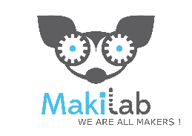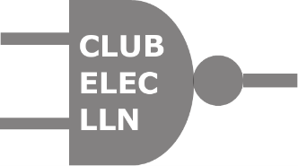

Salut à toi,

Tu te demandes comment fonctionnent les communications sans-fil ? Le Club Elec te propose, en collaboration avec le Makilab, de créer ton propre **émetteur/récepteur RF** pour envoyer des messages en Morse à plusieurs dizaines de mètres de distance. Le projet se déroulera les **lundis 2, 9 et 16 mars de 13 à 14h dans le bâtiment Stévin a.143**. Une nouveauté cette année, une introduction au Makilab le 12 mars à 13h te permettra de faire tes premiers pas en impression 3D et d’améliorer ton projet ! Et comme d’habitude, tout est gratuit.

Comme toujours, le Club Elec est ouvert pour les étudiants tous les **mercredis de 13 à 14h pour ses permanences**. Viens avec tes projets personnels d’électronique et tu trouveras des gens motivés prêts à te conseiller et t’aider à réaliser ton objectif ! Il y a également plein de matériel à disposition et un service de commande de composants professionnels.

En parallèle à nos activités habituelles, le Club Elec désire s'engager dans une dynamique continue de **ré-utilisation de l'électronique inutilisée voire cassée**. Pour ce faire, nous t’invitons à venir avec tes appareils électroniques afin de voir ensemble ce qu'il est possible de faire (réparation ou re-valorisation en pièces détachées). Si cette initiative te parle, nous sommes plus qu'ouverts à en discuter avec toi !

Au plaisir de te retrouver le 2 mars,

Le Club Elec